Des paléontologues redessinent l'arbre évolutif des chevaux
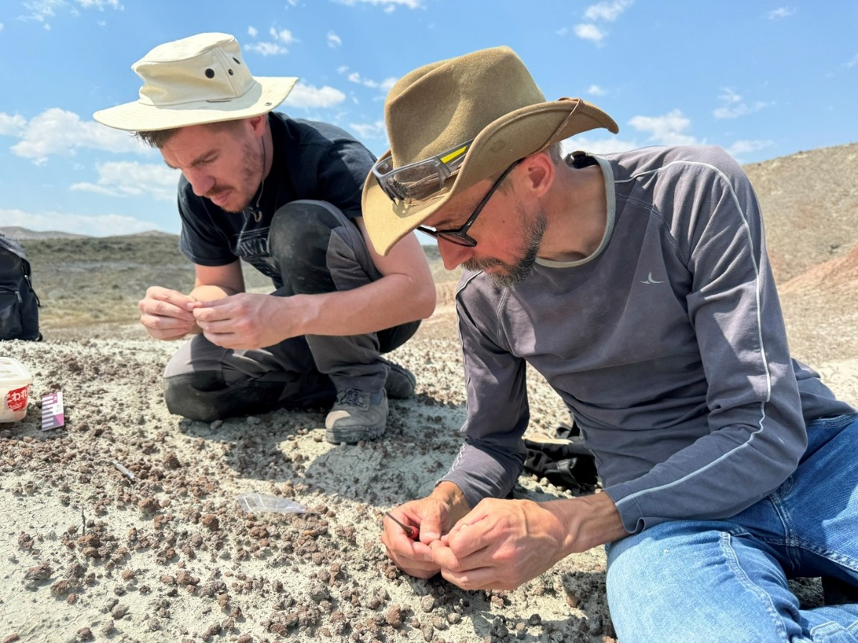
Jérémy Tissier (à gauche) et Thierry Smith (à droite) lors de fouilles dans le Bighorn Basin, Wyoming (États-Unis). (Photo : Annelise Folie)
Des paléontologues de l'Institut des Sciences naturelles ont redessiné l'arbre évolutif des chevaux et de leurs proches parents. Sur la base d'une étude comparative approfondie, ils concluent que les premiers chevaux sont apparus au moins 5 millions d'années plus tard qu'on ne le pensait jusqu'à présent, il y a environ 50 millions d'années.

Depuis plus d'un siècle et demi, les paléontologues ajoutent de nouvelles pièces au puzzle de l'évolution des périssodactyles, le groupe comprenant les chevaux, les rhinocéros et les tapirs. Un puzzle complexe, car alors qu'il ne reste aujourd'hui que six genres de périssodactyles, les fossiles indiquent qu'il y en a eu plus de 300 au cours des 56 derniers millions d'années.
Pendant longtemps, Hyracotherium ainsi que d’autres espèces apparentées, ont été considérées comme les ancêtres de tous les chevaux. Hyracotherium - de la taille d’un petit chien - est apparu il y a environ 56 millions d'années lors d'une période de fort réchauffement climatique (le PETM, Maximum thermique du passage Paléocène-Éocène). Du petit Hyracotherium aux chevaux actuels, on pouvait alors dessiner l'image parfaite d'une évolution graduelle.
Mais cette nouvelle étude comparative corrige cette vision. « Hyracotherium, ainsi que plusieurs espèces proches, s'avèrent ne pas être des chevaux », explique le paléontologue Jérémy Tissier (Institut des Sciences naturelles), « mais des périssodactyles très basaux : datant d'avant la séparation entre les équidés, tapiridés et rhinocérotidés. » Les chercheurs estiment que les premiers vrais chevaux (Equoidea) ne sont apparus qu'il y a environ 50 millions d'années, au moins cinq millions d'années plus tard qu'on ne le pensait auparavant. Et alors qu'on pensait autrefois que le groupe des équidés représentait la première ramification au sein des périssodactyles, il s'avère être évolutivement plus récent et plus spécialisé.
Le berceau
La question qui occupe les paléontologues depuis des décennies : où sont apparus les périssodactyles ? En d'autres termes, quel est le berceau des chevaux, des rhinocéros et des tapirs ? L'étude suggère qu'il s'agit de l'Asie, plus précisément de la région de l'Inde et du Pakistan. Les premiers précurseurs et parents les plus proches des périssodactyles, dont Cambaytherium, y ont été découverts. « De là, les périssodactyles se seraient répandus très rapidement dans le reste de l'Asie, l'Europe et l'Amérique du Nord », explique le paléontologue Thierry Smith (Institut des Sciences naturelles). « Durant la période extrêmement chaude du PETM, des ponts terrestres ont dû relier les trois continents de l'hémisphère nord. » D'autres mammifères ont également emprunté cette « autoroute » : au début de l'Éocène, nous trouvons également sur les trois continents les premiers primates (le groupe auquel appartiennent aujourd'hui les lémuriens, les singes et les humains), carnivores (précurseurs des chats et des chiens), artiodactyles (pensez aux cervidés et aux camélidés) et rongeurs.
La recherche, financée par BELSPO, a utilisé un grand nombre de mâchoires et de dents fossiles de périssodactyles, y compris des pièces jamais examinées auparavant provenant des collections de l'Institut des Sciences naturelles. L'étude est publiée dans la revue scientifique PNAS.
***
L’article scientifique et des images: 13.01.26 – Des paléontologues redessinent l'arbre évolutif des chevaux

Contact :
Jérémy Tissier
paléontologue
Institut des Sciences naturelles
+41 76 579 43 30
jeremy.tissier123@gmail.com
Thierry Smith
paléontologue
Institut des Sciences naturelles
+32 474 47 55 19
tsmith@naturalsciences.be

